Martes
04
de Mayo

Primero de Primaria
Formación Cívica y Ética

Las autoridades y el cumplimiento de las normas y las reglas

Aprendizaje esperado: Identifica el papel de las autoridades en la casa y el aula, así como la corresponsabilidad en el cumplimiento de reglas y normas en la convivencia.

Énfasis: Identifica a las autoridades con las que se relaciona y puede colaborar para el cumplimiento de las reglas y normas.

¿Qué vamos a aprender?

Aprenderás a identificar a las autoridades, así como la importancia que tienen en nuestra sociedad.

¿Qué hacemos?

Esta sesión comenzara con un juego muy divertido, se llama “Cuerpos locos”, y consiste en acomodar las partes del cuerpo que le corresponden a cada personaje.

Descubre que personaje se pueden formar.

Te presento las imágenes. Observas muchas imágenes de personas y un animalito.

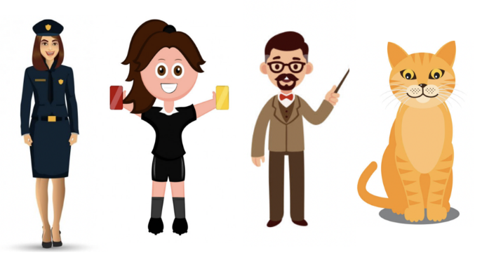

Si imaginas que aprietas un botón y aparece una imagen.

Como en este ejemplo:

- Ejemplo de cambio de imágenes.
https://youtu.be/Bwo5Ig_cCZ0

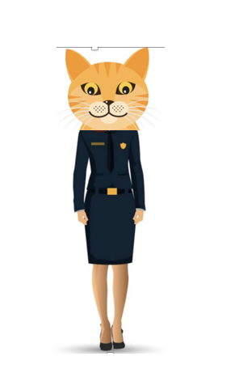

¡No, se formó a un personaje con traje de policía y cabeza de gato! Intentémoslo otra vez, ¿Listo?

Tres, dos, uno ¡Ahora!
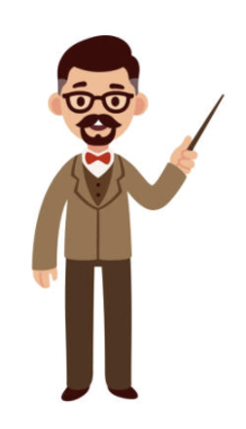
¡Sí, se formó un…!

¡Un maestro! Tiene sus libros, y todo lo que necesita para enseñar.

Vas a descubrir a más personajes, sigamos, que avancen las figuras.

¡Aprietas el botón!
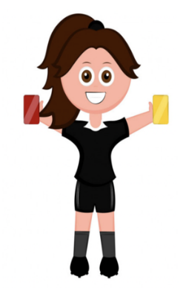

Es una árbitra, a mí me encanta el futbol y sin árbitro o árbitra no habría partido.

Sigue jugando, qué avancen las imágenes.

¡Aprieta el botón!
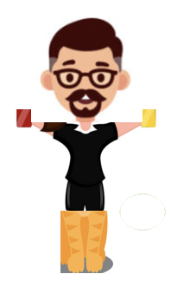

Se formó un personaje muy raro.

Qué avancen las imágenes.

¡Aprietas el botón y alto!

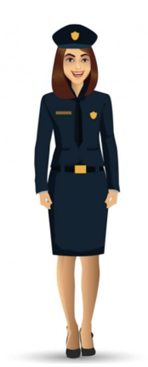
Es una policía, con su placa y su sombrero.

Es una policía y además de ella, ¿Qué otros personajes se formaron antes?

Un maestro, una árbitra y una policía.
¿Qué tienen en común estos personajes?

El maestro enseña, una árbitra guía el partido y dice cuando una regla no se cumplió en el juego y una policía cuida a las personas y se encarga de tu seguridad, ¿Qué tienen en común? Los tres personajes cuidan que las reglas y normas se cumplan.

¿Sabes cómo llamas a esas personas que hacen que las reglas se cumplan?

Las llamas “autoridades”.

Las reglas te permiten respetar los derechos de todas y todos, así como tener una convivencia sana, pero también aprendiste que el no respetar las reglas tiene consecuencias.

Para asegurarnos de que las reglas sean respetadas, existen autoridades que supervisan que así sea.

Por ello, es importante aprender a identificar quiénes son estas autoridades, es decir, quienes son las personas que se aseguran de que las reglas se cumplan.

En cada lugar en el que convives y te desarrollas como personas hay autoridades, por ejemplo, en la casa, en la escuela, en tu comunidad, incluso en las carreteras hay autoridades.

Y en tu casa, ¿Quién es la autoridad?

La autoridad es la persona que te cuida y te protege, que se ocupa de que tengas lo necesario para tu bienestar y tu felicidad.

Y si te das cuenta, muchas de las reglas y normas que observas en casa son para cuidar a toda la familia.

En ese caso la autoridad es tu mamá o papá, ¿Entonces la autoridad además de vigilar que se cumplan las reglas, también te cuida y te protege?

Así es, también esas son las funciones de las autoridades, porque al hacer respetar las reglas, se favorece el bienestar de todas y todos, para seguir hablando sobre este tema, te invito a leer el cuento que se llama: Yito el caballito de mar, escrito por Jesús Jarque García.

Cuento Yito el caballito de mar.

Había una vez en el fondo del mar, una escuela a la que acudían los caballitos. En el salón de primer año había un caballito que se llamaba Yito.

Yito era un caballito que a veces no obedecía las reglas, ni a las autoridades de la escuela, como a su maestra Mavis.

Si ella lo mandaba a colorear un dibujo, Yito no le hacía caso e intentaba irse al rincón con sus juguetes. A la maestra Mavis no le gustaba que fueran desobedientes, y decía:

Si no obedecen a la maestra no puede funcionar la clase y no aprenderán nada.

Los demás caballitos sabían que había reglas y autoridades, y entendían que a la escuela iban a aprender y que para eso había que esforzarse, aunque también sabían que aprender es divertido.

Yito siempre se quejaba de todo. Un día la maestra Mavis mandó a hacer una tarea por equipos y Yito empezó a decir:

A mí no me gusta y además no quiero.

Los demás caballitos de mar lo miraban muy sorprendidos, porque nunca habían contestado así a su maestra Mavis, a la que querían mucho, ya que con ella aprendían desde matemáticas hasta como convivir entre ellos.

Cuando llegó la hora, todos los equipos habían terminado menos el de Yito. Los caballitos de su equipo estaban muy enojados, por que como Yito no hizo su parte, no pudieron terminarlo, así que la maestra tuvo que dejar a Yito sin jugar para que hiciera su parte.

Como ven, Yito no obedecía las reglas y todos estaban cansados de que siempre se negara a hacer las cosas, hasta cuando jugaba con los demás caballitos no hacía caso. Cuando jugaban a las escondidillas Yito siempre hacía trampa y como no cumplía las reglas del juego, ya no querían jugar con él.

Pero un día, ¿Saben lo que le pasó? Los caballitos estaban en el patio de recreo. Cuando llegó la hora, la maestra Mavis les avisó a todos que ya era hora de volver al salón y como Yito no seguía las reglas, ni obedecía a sus autoridades, no hizo caso a la maestra y siguió jugando como si nada aun cuando los demás caballitos ya estaban entrando al salón, entonces, como ya no se veía la fila de los caballitos de su grupo, se sintió solo y empezó a correr. Cuando ya estaba cerca de la puerta, empezaron a salir los caballitos de mar de los grupos de los mayores que eran un poco fuertes y salían corriendo y sin cuidado, sin darse cuenta empujaron a Yito que cayó al suelo y lo lastimaron.

La maestra Mavis se dio cuenta de que faltaba Yito y salió a buscarlo. Se lo encontró en el suelo, con heridas y muy adolorido, tuvieron que llamar a su papá para que lo llevara con un doctor, ahí lo vendaron y le pusieron un yeso, por lo que estuvo varios días sin ir a la escuela.

Comprendió que eso le había pasado por no respetar las reglas y a la maestra Mavis, y que cuando indicaba una cosa era por algo. La maestra había indicado volver al salón un poquito antes, porque ella sabía que saldrían los mayores y que podían empujar a los caballitos que eran más pequeños.

Desde ese día Yito fue más respetuoso en la escuela, así cuando la maestra Mavis pedía algo, lo hacía sin quejarse, aunque a veces no le gustara. Al principio le costaba mucho trabajo porque no estaba acostumbrado, pero poco a poco lo logró y se sintió más contento y más feliz y colorín colorado, este cuento se ha acabado.

Yito no respetaba a las autoridades en la escuela, y al no hacerlo tuvo un pequeño accidente.

Pero, ¿Crees que Yito aprendió algo?

Yito aprendió a respetar las reglas de la escuela, después cuando la maestra le pedía que siguiera una regla, lo hacía, a veces era un poco complicado para él, pero poco a poco fue aprendiendo más.

Como se dijo antes, las autoridades están presentes en la escuela, en la casa, en la calle y otros espacios, incluso hay autoridades que representan al país.

En tu casa tu mamá representa la autoridad.

¿Y a qué otras autoridades reconoces?

A las y los policías, hacen que se cumplan las reglas en la calle, que no tires basura y también que uses tu cubrebocas.

En la Alcaldía, una autoridad importante es la alcaldesa o alcalde, ella o él cuida que se respetan las reglas que benefician a todas y todos los que viven en esa alcaldía.

Con lo que has observado hasta ahora, puedes decir que las autoridades:

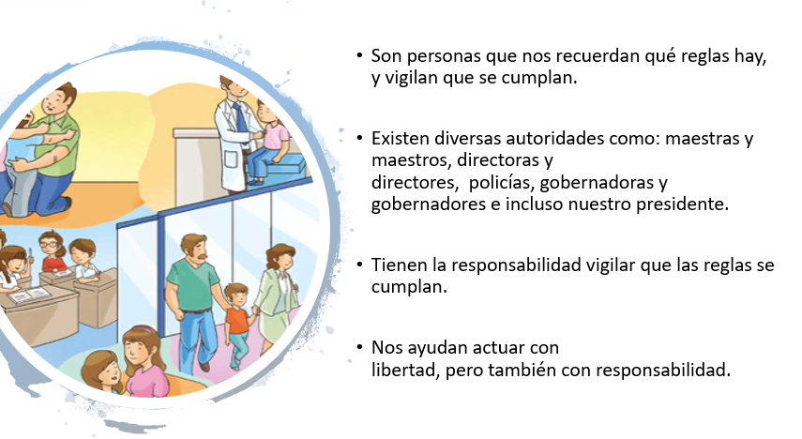
Pero, ¿Qué pasaría si no hubiera autoridades que vigilaran el cumplimiento de las reglas?

En la sesión pasada aprendiste, que cada uno es responsable de sus acciones y de cumplir las reglas, pero que a veces eso se olvida y por eso es necesario que existan personas que recuerden cuáles son las reglas que debes de seguir.

En el siguiente ejercicio debes unir con una línea a cada autoridad con el lugar donde debe hacer cumplir las reglas.

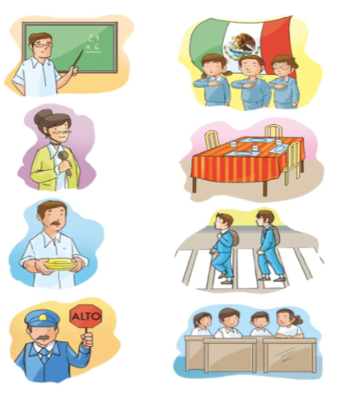

En la primera imagen observas a un maestro y él debe hacer cumplir las reglas en:

En el salón de clases, con las y los estudiantes y aunque el maestro representa la autoridad, lo que sabes es que las reglas las acuerdan todas y todos, y que su participación es muy importante.

Muy bien, en la segunda imagen observas a una mujer con un micrófono, pero con ¿Qué imagen podrías relacionarla?

Con los niños que están realizando honores a la bandera, entonces la directora con los niños que están haciendo honores, para que ellos saluden a la bandera correctamente.

En la tercera imagen esta un señor, pero trae unos platos en las manos, entonces esta la puedes relacionar con la imagen de la mesa.

La última imagen del policía, la debes unir con los niños que están cruzando la calle.

Como observaste en el ejercicio, existen diferentes tipos de autoridades y esto es porque las reglas cambian de acuerdo al lugar.

En la pág. 97 de tu libro de formación Cívica y Ética, menciona que, en la casa, en la escuela y en la comunidad hay reglas que sirven para mejorar la convivencia.

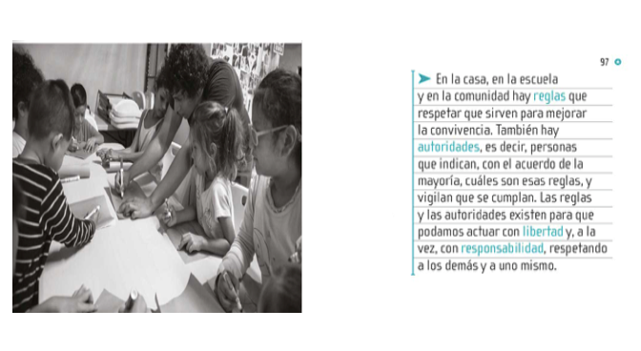

También hay autoridades, es decir, personas que indican, con el acuerdo de la mayoría, cuáles son esas reglas y vigilan que se cumplan.

Las reglas y las autoridades existen para que puedas actuar con libertad y, a la vez, con responsabilidad, respetando a los demás y a uno mismo.

Por eso es necesario saber quiénes son nuestras autoridades, y las acciones que realizan.

En el siguiente ejercicio debes escribir las responsabilidades que cumplen las autoridades para tu beneficio.
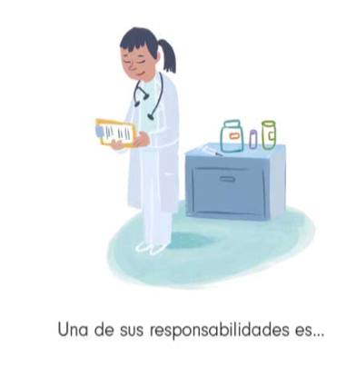

Doctora o doctor, una de sus responsabilidades es: Curar a las personas y decirte cómo cuidar tu salud.
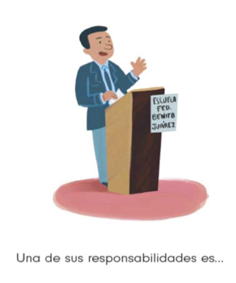

Director o directora, una de sus responsabilidades es: Mantener el orden en la escuela para que todos estén seguros.
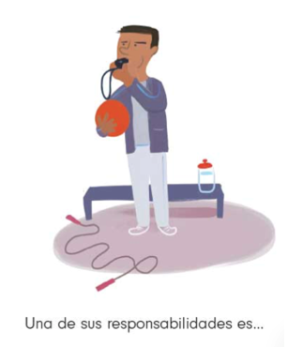

Maestro o maestra de Educación Física, una de sus responsabilidades es: Que las reglas de los juegos se cumplan y enseñar.

Que interesante, o sea que ellos también tienen responsabilidades y reglas que seguir, para que todos nos cuidemos unos a otros, sin las autoridades seguro todo sería muy complicado, que bueno que te recuerdan las reglas y te cuidan.

- Cápsula CNDH.
https://youtu.be/Tu_GIDBH1NA

Las autoridades son muy importantes para la sociedad y todo lo que hacen para que las reglas se cumplan.

La última actividad de la sesión se llama “Sopa de palabras” y vas a buscar, entre todas las letras que se incluyen en el cuadro, las palabras escondidas: Autoridades, responsable, leyes, normas, cuidado, protección y bienestar.

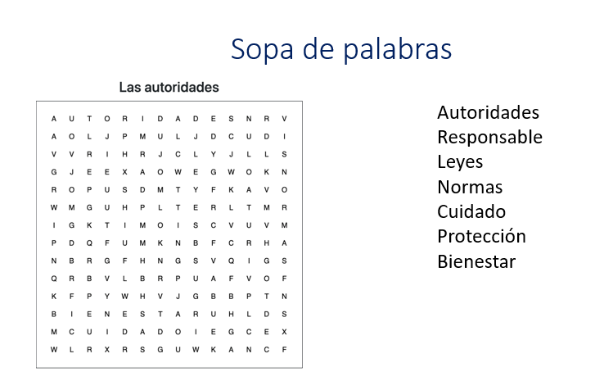
Parece que tienes un poco de ayuda, porque hay algunas letras de color más obscuro en el cuadro, así será más fácil.

Entonces la primera palabra que es Autoridades, la segunda es Responsable, la tercera es Leyes, la cuarta es Normas, la siguiente palabra es Cuidado, la sexta palabra es Protección y la séptima y última palabra es Bienestar. Terminas con la “sopa de palabras”.
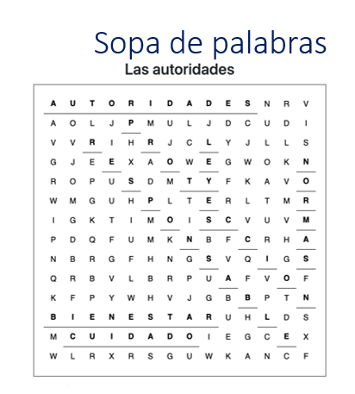

Son palabras que aprendiste y son muy importantes para la convivencia y la vida en sociedad.

Como observaste las autoridades te ayudan a recordar las reglas y a vigilar que estas se cumplan.

Pero es importante no olvidar que cuando ellas no estén, tú debes respetar las reglas siempre.

El Reto de Hoy:

Platica con tu familia sobre la importancia que tiene las autoridades en la sociedad. Den ejemplos de diferentes autoridades que existen.

Si te es posible consulta otros libros y comenta el tema de hoy con tu familia.

¡Buen trabajo!

Gracias por tu esfuerzo.

Para saber más:
Lecturas

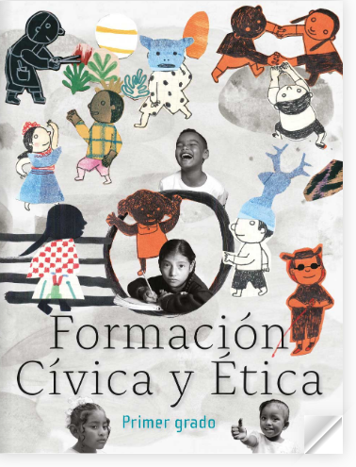
https://libros.conaliteg.gob.mx/20/P1FCA.htm?#page/1

